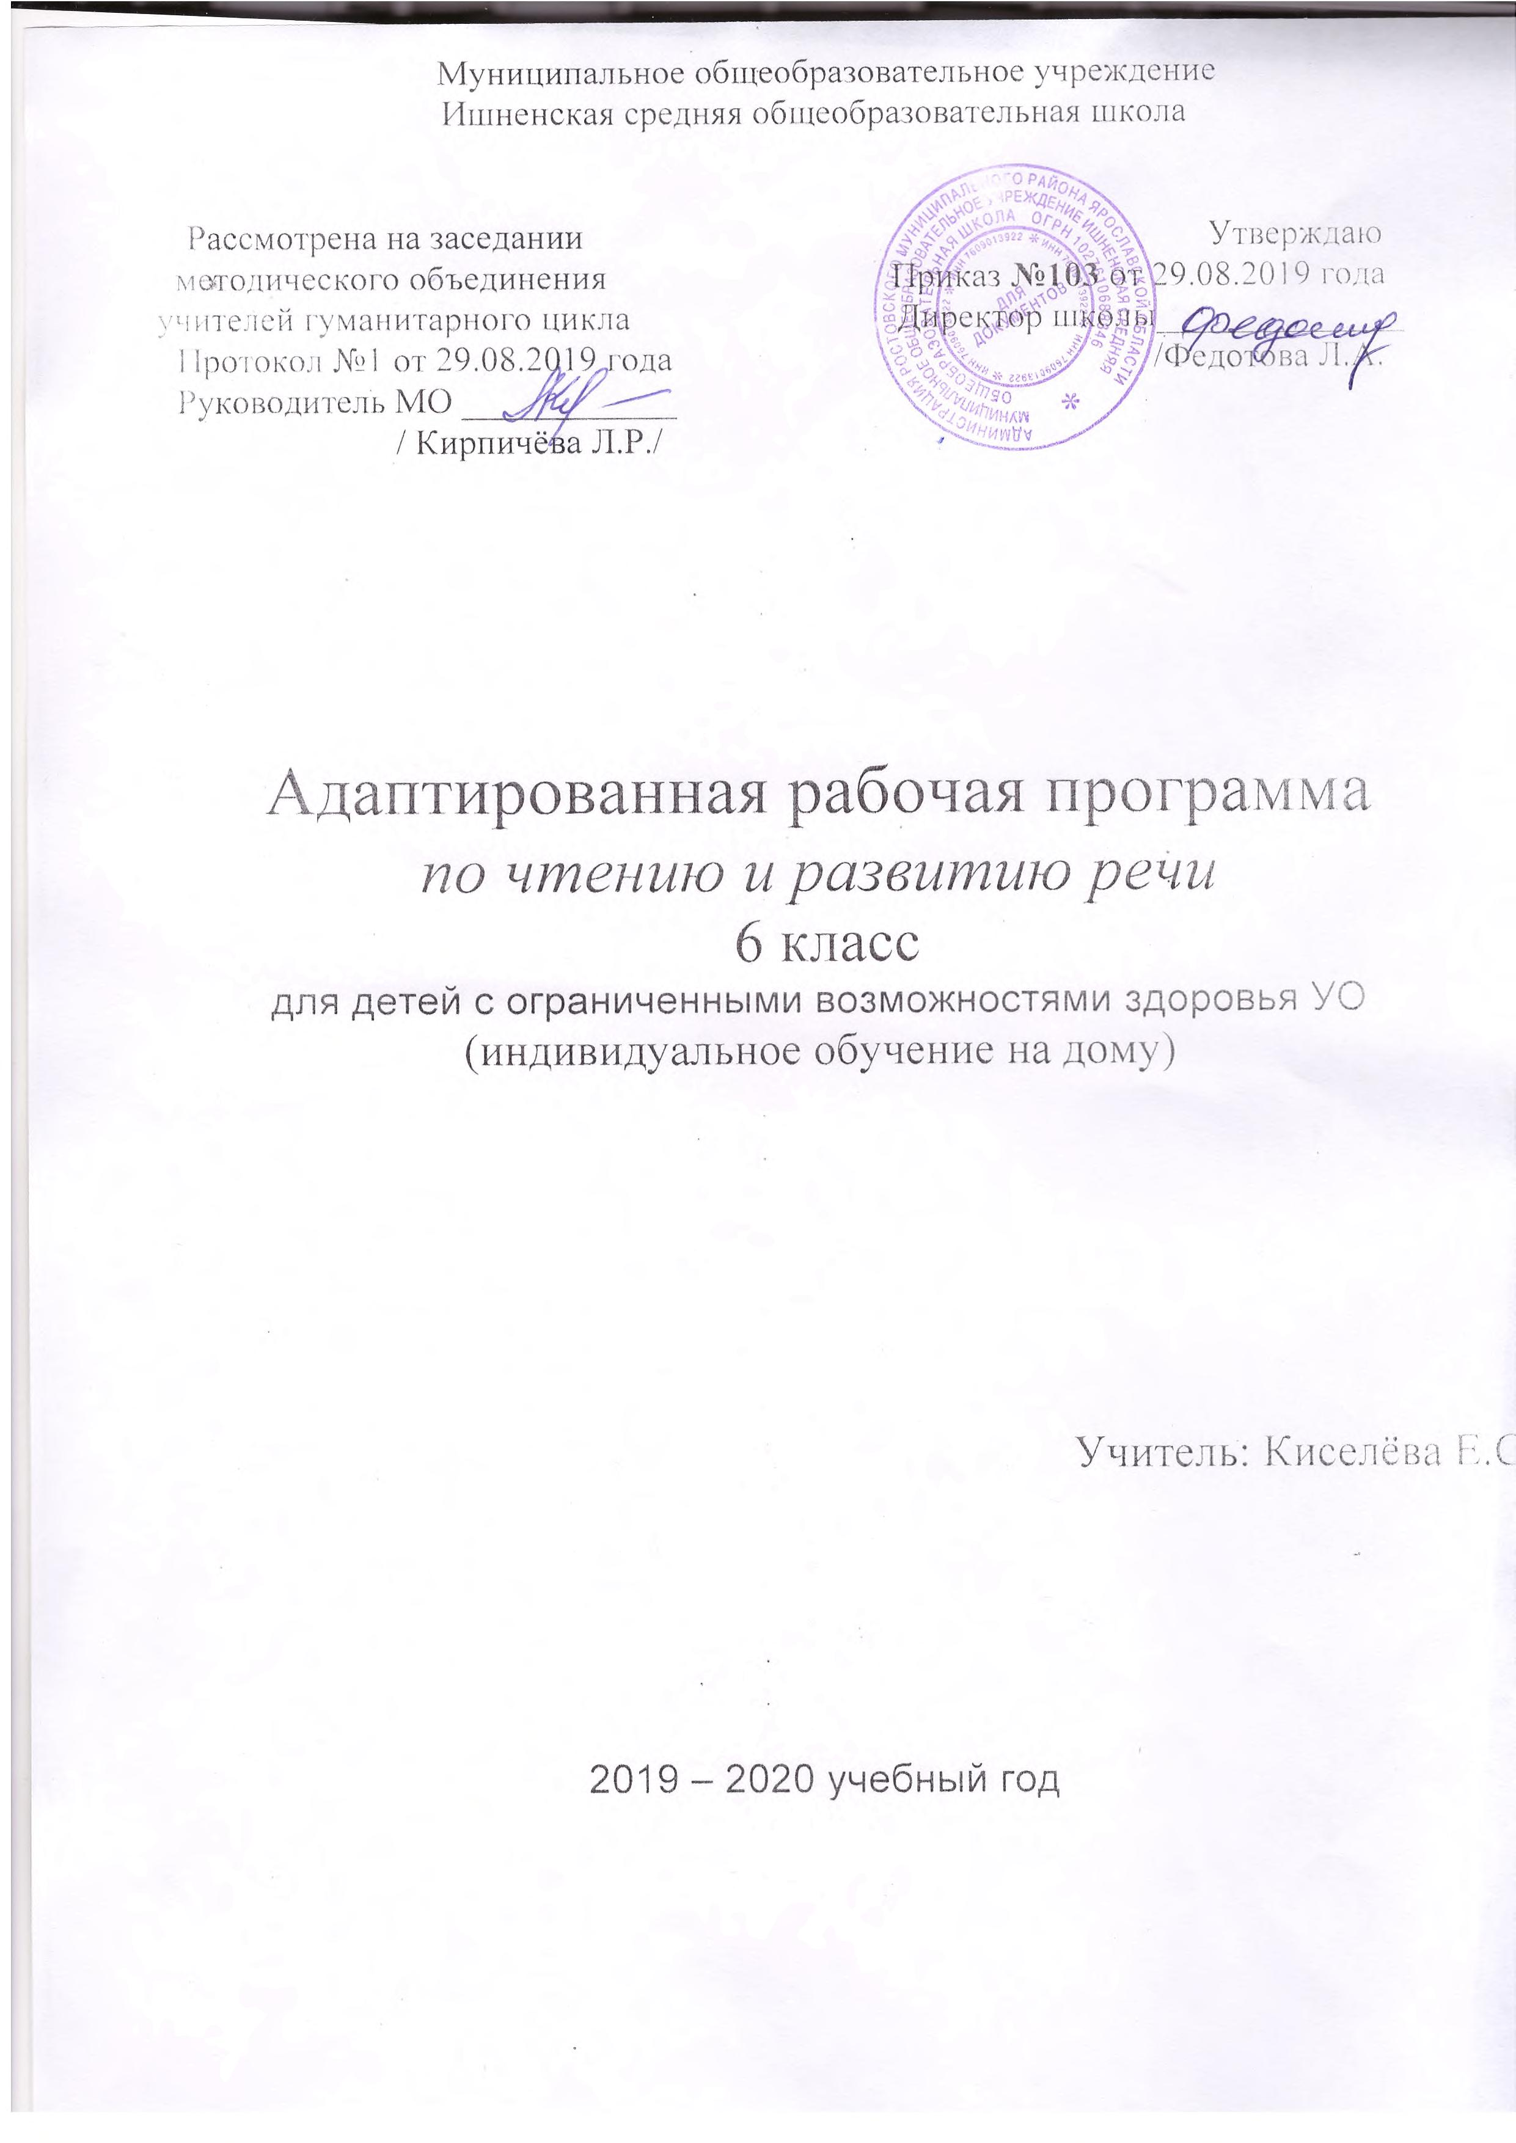

Пояснительная записка

Рабочая программа курса «Чтение и развитие речи» в 6 классе СКОУ VIII вида составлена в соответствии с программой В.В. Воронковой (Программы специальных (коррекционных) образовательных учреждений VIII вида. 5-9 классы. В 2-х сборниках. Сборник 1. М., «Владос», 2011) и учебником чтения для 6 класса СКОУ VIII вида авторов-составителей И.М. Бгажноковой, Е.С. Погостиной (М., «Просвещение»).

Программа рассчитана на 34 ч в год, 1 ч – в неделю.
В том числе: развитие речи – 10 ч, внеклассное чтение – 9 ч

На уроках чтения в 6 классе продолжается формирование у школьников техники чтения: правильности, беглости, выразительности на основе понимания читаемого материала.
Школьники с нарушениями интеллектуального развития трудно воспринимают биографические данные писателей, тем более их творческий путь, представленный даже в упрощенном варианте. Биографию писателя они часто отождествляют с биографией героев читаемых произведений. В исторических произведениях учащиеся с трудом воспринимают описываемые события, не всегда понимают слова и выражения, используемые автором для передачи того или иного факта, поступка героя.
На уроках чтения, кроме совершенствования техники чтения и понимания содержания художественных произведений уделяется большое внимание развитию речи учащихся и их мышлению. Школьники учатся отвечать на поставленные вопросы; полно, правильно и последовательно передавать содержание прочитанного; кратко пересказывать основные события, изложенные в произведении; называть главных и второстепенных героев, давать им характеристику, адекватно оценивать их действия и поступки; устанавливать несложные причинно – следственные связи и отношения; делать выводы, обобщения, в том числе эмоционального плана.
Это требует серьёзной методической подготовки учителя к уроку по каждому художественному произведению, способствует решению проблемы нравственного воспитания учащихся, понимания ими соответствия описываемых событий жизненным ситуациям.
Тематика произведений
Рассказы, статьи, стихотворения и отрывки из художественных произведений о героическом прошлом и настоящем нашей Родины; событиях в мире; труде людей; родной природе и бережном отношении к ней; знаменательных событиях в жизни страны.
Навыки чтения
Сознательное, правильное, беглое, выразительное чтение вслух в соответствии с нормами литературного произношения; «про себя».
Выделение главной мысли произведения и его частей. Определение основных черт характера действующих лиц.
Разбор содержания читаемого с помощью вопросов учителя. Выделение непонятных слов; подбор слов со сходными и противоположными значениями; объяснение с помощью учителя слов, данных в переносном значении, и образных выражений, характеризующих поступки героев, картины природы.
Деление текста на части. Составление под руководством учителя простого плана, в некоторых случаях использование слов самого текста.
Пересказ прочитанного по составленному плану. Полный и выборочный пересказ.
Самостоятельное чтение с различными заданиями: подготовиться к выразительному чтению, выделить отдельные места по вопросам, подготовить пересказ.
Заучивание наизусть стихотворений.
Внеклассное чтение (проводится один раз в месяц)
Систематическое чтение детской художественной литературы, детских газет и журналов. Ведение дневника или стенда внеклассного чтения.
Обсуждение прочитанных произведений, коллективное составление кратких отзывов о книгах, пересказ содержания прочитанного по заданию учителя, называние главных действующих лиц, выявление своего к ним отношения.
Рекомендуемая литература (на выбор)
Астафьев В.П. «Васюткино озеро», «Зачем я убил коростыля?», «Белогрудка», «Злодейка».
Бажов П.П. «Живой огонёк», «Аметистовое дело», «Марков камень», «Надпись на камне», «У старого рудника», «Уральские были».
Беляев А.Р. «Остров погибших кораблей», «Последний человек из Атлантиды».
Бианки В.В. «Дробинка», «Птичья песенка», «Голубые лягушки», «Сумасшедшая птица», «Морской чертёнок».
Волков А.М. «Огненный бог марранов», «Жёлтый туман», «Тайна заброшенного замка».
Гайдар А.П. «Тимур и его команда».
Кассиль Л.А. «Всё вернётся», «Держись, капитан», «У классной доски», «Улица младшего сына».
Катаев В.П. «Белеет парус одинокий».
Маршак С.Я. «Быль-небылица», «Мистер-Твистер», «Почта военная», «Ледяной остров», «Приключения в дороге».
Мамин-Сибиряк А.Н. «Умнее всех сказка», «Емеля-охотник», «Дедушкино золото», «Приёмыш», «Сказка про Воробья Воробеича».
Носов Н.Н. «Приключения Незнайки и его друзей», «Незнайка в солнечном городе», «Незнайка на Луне».
Олеша Ю.К. «Три толстяка».
Паустовский К.Г. «Золотой ясень», «Сивый мерин», «Кот-ворюга», «Прощание с летом».
Пермяк Е.А. «Волшебные истории», «Голубые белки», «Лесной», «Волшебная правда».
Пришвин М.М. «Кладовая солнца», «Лесной хозяин», «Наш сад», «Барсук», «Лесной доктор», «Птицы под снегом».
Джанни Родари «Путешествие голубой стрелы».
Русские народные сказки.
Сказки народов мира.
Толстой А.Н. «Золотой ключик или приключения Буратино».
Основные требования к знаниям и умениям учащихся
Учащиеся должны знать:
- наизусть 8-10 стихотворений.
Учащиеся должны уметь:
- читать вслух осознанно, правильно, выразительно; читать «про себя»;
- выделять главную мысль произведения;
- определять основные черты характера действующих лиц;
- пересказывать текст по плану полно и выборочно.

Тематическое планирование (34 ч)

№ п/п | Тематика | Кол-во часов | Заучивание наизусть | Внеклассное чтение
 | Героическое прошлое и настоящее нашей Родины | 5 |  | 2
 | События в мире | 3 |  | 1
 | Труд людей | 10 | 1 | 2
 | Родная природа и бережное отношение к ней | 12 | 7 | 3
 | Знаменательные события в жизни страны | 4 |  | 1
 | Итого | 34 | 8 | 9

Учебно-методический комплект и дополнительная литература

- Чтение. Учебник для 6 класса специальных (коррекционных) образовательных учреждений VIII вида / И.М. Бгажнокова, Е.С. Погостина: М., «Просвещение»

Календарно-тематическое планирование

№  п/п | Дата | Тема | Развитие связной устной речи | Формирование навыков чтения | Контрольно-диагностические материалы | Учебный материал
I четверть – 9 часов
 | 9.09 | Отечество. По В. Пескову  Россия. М. Ножкин  Моя Родина. М. Пришвин | Составление считалки. Инсценировка потешек. Дидактическая игра «Подружись со словом». | Выразительное чтение. | Выразительное чтение. | с. 3
 | 16.09 | Сентябрь. В. Бианки  «Лес точно терем расписной…» И. Бунин | Составление загадок.  Игра «Знаешь ли загадки». |  | Выучить наизусть стих. | с. 6
 | 23.09 | Р.р. Грабитель. Ю. Качаев  Белый домик. Б. Житков | Обсуждение вопросов. Определение настроения героев с опорой на текст.  «Подружись» со словом. | Выборочное чтение.  Чтение по ролям. | Чтение «про себя».  Пересказ по вопросам. | с. 9
 | 30.09 | Звонкие ключи. А. Белорусец  Вн.чт. Астафьев В.П. «Васюткино озеро» | Прямой и переносный смысл пословиц и поговорок. Дидактическая игра «Продолжи пословицу» | Самостоятельное чтение. | Чтение «про себя». | с. 15
 | 7.10 | Р.р. Заячьи лапы. К. Паустовский  Осенний день в берёзовой роще. И. Тургенев | Беседа по вопросам.  Составление характеристики героя. | Подписать иллюстрацию словами из текста. Чтение по ролям. | Пересказ с использованием авторской лексики. | с. 23
 | 14.10 | Хитрюга. Е. Носов  Октябрь. В. Бианки | (Правда и вымысел). Ответы на вопросы. | Чтение по ролям.  Выборочное чтение. | Пересказ. | с. 31
 | 21.10 | Р.р. Будь человеком. С. Михалков  Петя мечтает. Б. Заходер | Пересказ по плану. Сравнения.  Словесное рисование. | Чтение по ролям.  Подписать иллюстрацию словами текста. | Пересказ по плану.  Выучить наизусть стих. | с. 37
 | 11.11 | Слон и муравей. Кузнечик Денди. По Д. Биссету  Вн.чт. Бажов П.П. «Живой огонёк» | Беседа по содержанию.  Составление сравнительной характеристики.  Роль синонимов.  Озаглавливание частей  Краткий пересказ по иллюстрациям. | Чтение по ролям.  Подписать иллюстрации словами.  Деление на части. | Чтение по ролям.  Пересказ. | с. 39
 | 18.11 | Р.р. Как один мальчик играл с палкой. Пуговкин домик. Дж. Родари | Игра: «Восстанови события».  Ответы на вопросы.  Игра: «Подружись со словом».  Составить характеристики героев. | Чтение по ролям. Подписать иллюстрации словами из сказки. | Пересказ сказки своими словами близко к тексту | с. 44
II четверть – 7 часов
 | 25.11 | Илья Муромец и Соловей-разбойник  Вн.чт. Катаев В.П. «Белеет парус одинокий» | Беседа по содержанию.  Найти слова, характеризующую героев (составление характеристики). Противопоставление образов | Самостоятельное чтение. Выборочное чтение. | Чтение отрывка, пересказ.  Наизусть отрывок к обобщающему уроку. | с. 52
 | 2.12 | Москва. Ф. Глинка  Ноябрь. В. Бианки | Беседа по содержанию. Составление плана о поздней осени.  Ответы с использованием авторской лексики. | Самостоятельное чтение, подбор словаря к отрывку о поздней осени. | Чтение.  Пересказ отрывка по плану о поздней осени. | с. 53
 | 9.12 | Без Нарвы не видать моря. На берегу Невы. По С. Алексееву |  |  |  | с. 55
 | 16.12 | Рассказы о русском подвиге. По С. Алексееву  Великодушный русский воин. По Е. Холмогоровой | Составление словесной картины о подвиге. | Самостоятельное чтение. | Чтение. Ответы на вопросы. | с. 60
 | 23.12 | Как Незнайка сочинял стихи. По Н. Носову  Тайна цены. Е. Пермяк  Здравствуйте! Перевод с польского Д. Гальпериной | Обсуждаем вопросы. Определение настроения. Переносное значение слов. Озаглавливание стихотворения.  Работа с картинкой. Беседа по содержанию. Народный календарь. | Разметка текста.  Выразительное чтение. | Наизусть.  Выразительное чтение. | с. 70
 | 13.01 | Р.р. Декабрь. В. Бианки  Новогодние загадки. Е Благинина  Встреча зимы. А. Никитин | Работа с картиной К. Маковского «Дети, бегущие от грозы».  «Подружись» со словом. (Слова, описывающие природу как живое существо).  Обсуждение вопросов. Определяем настроение. Озаглавливание. | Деление на части. | Выучить наизусть стих. | с. 81
 | 20.01 | Тёплый снег. А. Дорохов  «Вот север, тучи нагоняя» А. Пушкин. Пушкин. Д.Хармс. Вн.чт. Беляев А.Р. «Остров погибших кораблей» |  |  |  | с. 84
III четверть – 10 часов
 | 27.01 | Январь. В. Бианки  Ель. Х.-К. Андерсен  Вн.чт. Гайдар А.П. «Тимур и его команда» | Составление рассказа о начале осени (по личным наблюдениям). Обсуждение вопросов. Составление плана. | Деление текста на части. | Пересказ по плану. | с. 90
 | 3.02 | Р.р. Ванька. А. Чехов  «Весело сияет месяц над селом…» И. Никитин | Работа с картиной. Работа с планом. (з.5) Игра: восстанови определения (листья… ) | Выборочное чтение. | Выучить наизусть стих. | с. 101
 | 10.02 | «Белый снег пушистый весело кружится…» И. Суриков  Лёля и Минька. М. Зощенко | «Подружись» со словом. Определяем настроение. Ответы на вопросы. | Разметка текста.  Выразительное чтение. | Выучить наизусть стих. | с. 106
 | 17.02 | Р.р. Пурга. Ю. Рытхэу  Таинственный ночной гость. Ю. Дмитриев | Обсуждение вопросов.  Составление плана. | Деление текста на части. | Пересказ по плану. | с. 111
 | 2.03 | Февраль. В. Бианки  Вн.чт. Мамин-Сибиряк А.Н. «Умнее всех сказка» | Обсуждение вопросов. Составление плана. «Подружись» со словом Словесное рисование картины. | Деление текста на части. | Чтение, пересказ по плану. | с. 117
 | 16.03 | Двенадцать месяцев. С. Маршак | Обсуждение вопросов. Рисование словесное картины. | Разметка текста.  Выразительное чтение. | Наизусть. | с. 118
 | 30.03 | Р.р. Снежная королева. По Х.-К. Андерсену | Игра «Дополни строчку». Словесное рисование. Ответы на вопросы. | Самостоятельное чтение. | Нарисовать рисунки к сказке. Пересказ понравившегося эпизода.  Составить один вопрос по содержанию сказки. | с. 130
 | 6.04 | Р.р. Первые приметы. С.Смирнов | Обсуждаем вопросы. Определяем настроение, характеры героев. Составление плана. | Деление текста на части.  Выборочное чтение. | Выучить наизусть стих. | с. 148
 | 13.04 | Март. В. Бианки  Вн.чт. Носов Н.Н. «Приключения Незнайки и его друзей» | Беседа по содержанию.  Игра: «Восстанови события» | Выборочное чтение. | Чтение. Составить два вопроса по содержанию. | с. 149
 | 20.04 | Весна идёт. По В. Пескову | Беседа по содержанию.  Слова, передающие настроение героев. | Подписать иллюстрацию словами текста.  Выборочное чтение. | Чтение, ответы на вопросы 1, 2, 3. | с. 150
IV четверть – 8 часов
 | 27.04 | Жаркий час. М. Пришвин  Весенняя песня. Г. Скребицкий  Жаворонок. В. Жуковский | Ответы на вопросы.  Игра «Подружись» со словом. | Деление текста на части. | Чтение рассказа.  Составить два вопроса по содержанию. | с. 152
 | 7.05 | Детство Никиты. А. Толстой  «Как после мартовских метелей…» А. Твардовский  Вн.чт. Пермяк Е.А. «Волшебные истории» | Обсуждаем вопросы. Озаглавливание части. | Чтение по ролям. | Выучить наизусть стих. | с. 158
 | 14.05 | «И вот шатёр свой голубой опять раскинула весна…» А. Плещеев  Апрель. В. Бианки  Стальное колечко. К.Паустовский | Обсуждение вопросов. Игра: Восстанови по памяти действия героев. | Разметка текста.  Выразительное чтение. | Выразительное чтение стихотворения. | с. 161
 | 18.05 | Злодейка. По В. Астафьеву  Рассказы про зверей. По Е. Барониной  Кот в сапогах. В. Драгунский | Обсуждение вопросов. Определение характеров героев. Что смешное в рассказе.  «Подружись» со словом. | Чтение и обсуждение рассказов. Особенности жанра | Выразительное чтение по ролям. | с. 170
 | 21.05 | Заяц и ёж. Д. Хармс  Зеркало и обезьяна. И. Крылов  Рикки-Тикки-Тави. По Р. Киплингу | Беседа по содержанию. Рисование картины к басне. «Подружись» со словом. Крылатые выражения в басне. | Чтение по ролям. | Выразительное чтение по ролям. | с. 183
 | 25.05 | «Дождь пролетел и сгорел на лету…» В. Набоков  Май. В. Бианки  Наши песни спеты на войне. М. Дудин | Обсуждение вопросов. «Подружись» со словом. | Чтение по ролям. | Выучить наизусть стих. | с. 203
 | 27.05 | Звездолёт «Брунька». В. Медведев. Корзина с еловыми шишками. По К. Паустовскому  Маленький принц. По А. де Сент-Экзюпери | Пересказ своими словами. Беседа по содержанию рассказа. «Подружись» со словом | Чтение по ролям.  Выборочное чтение. | Чтение. Пересказ своими словами. | с. 206
 | 28.05 | Р.р. Зорькина песня. В. Астафьев. «Нынче ветер, как мальчишка, весел…» Н. Рыленков  Вн.чт. Пришвин М.М. «Кладовая солнца» | Обсуждение вопросов. Определение характера героев. Озаглавливание. | Чтение по ролям.  Деление на части по данному плану. | Пересказ с опорой на авторский текст. | с. 223

